
Technické služby města Pelhřimova,

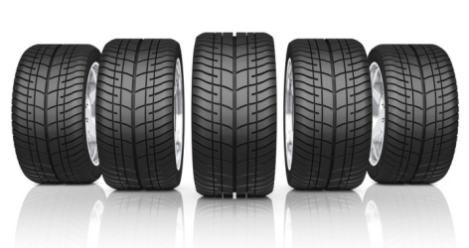
Pneuservis Šebera
Hodějovická 2028
Pelhřimov, 393 01
IČ:07230401
DIČ:CZ07230401

O B J E D N Á V K A č. 2021 - OH - 385 - HU

Objednávám u Vás pneumatiky na tyto vozy: J026242 – 2ks, 5J17150 – 6ks

Cena: 71 884Kč (cena bez DPH)

Datum dodání: Do 18.11.2021

Platba: Fakturou

Dodavatelská faktura musí obsahovat uvedené nebo významově totožné znění:
„Vystavitel daňového dokladu čestně prohlašuje, že není v insolvenčním ani obdobném řízení, a že se zavazuje zde vyčíslenou DPH uhradit včas a řádně příslušnému správci daně.“

Zpracoval: xxx

xxx

Schválil: Ing. HAMRLOVÁ Eva
Pověřena řízením TSmP

V Pelhřimově dne 29.10.2021

From: pneuservis.sebera@tiscali.cz <pneuservis.sebera@tiscali.cz>
Sent: Tuesday, November 2, 2021 8:18 AM
To:
Subject: RE: Objednávka

Dobrý den,

Potvrzuji objednávku 2021-OH-385-HU

Jiří Šebera Pneuservis
Hodějovická 2028
393 01 Pelhřimov

Phone : 565 321 218

Web : www.pneuservis-sebera.cz

